26. - 30. 10. 2020
Strašidel se nebojíme
BERUŠKY
V tomto týdnu jsme s dětmi měli v plánu:
- Povídání o tom, že každý máme z něčeho strach, něčeho se bojíme (mohou to být zvířátka, tma, čerti, pan doktor, nějaká situace…) – vzájemně se podporujeme a dodáváme odvahu
- Hry se zavázanýma očima – snaha o odbourání případného strachu ze tmy
- Vydlabat a společně ozdobit dýni
- Procvičovat geometrické tvary, které vyřezáváme do dýně
- Pracovní listy k tématu (viz.přílohy)
- Naučit se básničku Strašidlo
- Vyrobit si strašidýlka z ořechů a papír. kapesníčku (viz. obrázek)
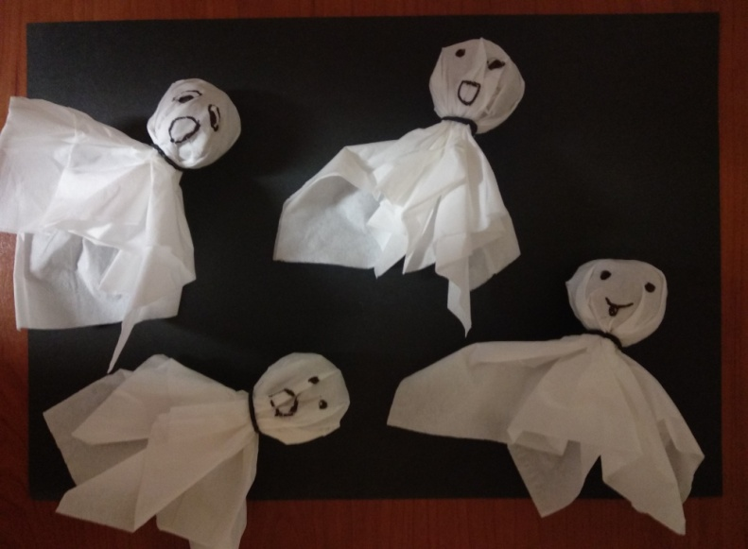
Strašidlo
Naše půdní strašidlo
ochutnalo lepidlo.
Když lepidlo začlo schnout,
nemohlo se z místa hnout.

Budeme rádi, pokud se necháte inspirovat a spolu s dětmi si některé aktivity vyzkoušíte. Případně se můžete pochlubit i fotkou, zaslat ji můžete na msslunicko-nbk@seznam.cz.

